**臺中市COVID-19口服抗病毒藥物合約書**

區別：＿＿＿＿＿區

醫事機構名稱：＿＿＿＿＿＿＿＿＿＿＿

機構代碼：□□□□□□□□□□

|  |  |
| --- | --- |
| 合約項目 | □Paxlovid  □Molnupiravir  □Xocova |
| 合約期間 | 自民國 114 年 月 日起至 114 年 12 月 31 日 |

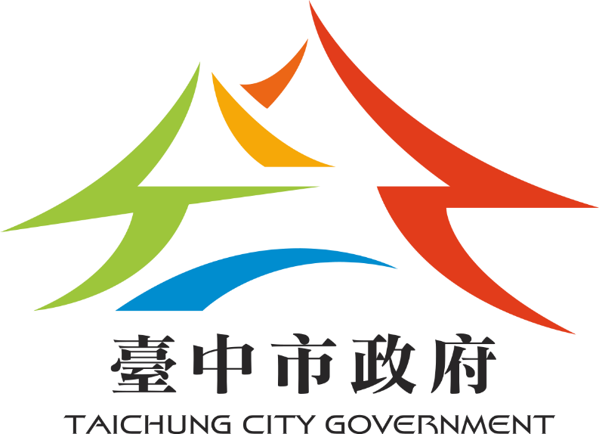

臺中市政府衛生局

**COVID-19口服抗病毒藥物合約書**

立合約書人：

_______臺中市政府衛生局____（以下簡稱甲方）

_____________________________（醫事機構，機構代碼：________________，以下簡稱乙方）

甲方依據衛生福利部疾病管制署（下稱疾病管制署）因應COVID-19防治策略，特委託乙方協助辦理COVID-19口服抗病毒藥物給藥與管理相關工作，雙方合意訂定條款如下：

1. 甲方應依據疾病管制署訂定之「公費COVID-19治療用口服抗病毒藥物領用方案」，委託乙方辦理下列工作事項：
2. 指派專人妥善保管COVID-19口服抗病毒藥物（以下簡稱口服抗病毒藥物）。
3. 確實將所保管之口服抗病毒藥物異動情形登錄於智慧防疫物資管理系統（下稱SMIS），核對系統資料與實際抗病毒藥物批號數量，以確認藥物庫存狀況無誤。（SMIS網址：[https://SMIScdcgovtw/PLC/PLC_OP000aspx](https://mis.cdc.gov.tw/PLC/PLC_OP000.aspx)）
4. 配合甲方因應防疫需求之藥物調度工作。
5. 乙方為醫療機構時，診治之病人因遺失口服抗病毒藥物，依據「COVID-19口服抗病毒藥物重複領藥申請處理程序」（附件1）返回院所申請重複開立處方時，配合辦理相關審查作業及藥物費用代收與匯款等事宜。
6. 乙方辦理口服抗病毒藥物用藥作業時，應注意下列事項：
7. 相關用藥規定及注意事項，將透過公文、SMIS公告或電子郵件發送，乙方應隨時查看並配合辦理。
8. COVID-19口服抗病毒藥物應依規定之儲存環境保存，並儲放乾燥、潔淨及不落地之妥適空間（勿存放於冰箱）。
9. 乙方人員交付口服抗病毒藥物時，應確認處方內容，詳細告知病人用藥須知、用量、使用方法及相關衛教宣導等；不得虛用或浮用口服抗病毒藥物。
10. 乙方不得將口服抗病毒藥物用於甲方規範以外之對象。
11. 乙方應依藥物效期先後順序給予病人使用，且應以未拆封之完整包裝交予用藥病人（依仿單建議調整劑量者不在此限），並提供藥物諮詢服務。
12. 乙方配合於機構內明顯處宣導下列相關說明，使民眾了解口服抗病毒藥物使用相關規定：
    * 1. COVID-19口服抗病毒藥物之適用對象。
      2. 提供口服抗病毒藥物予病人之流程。
      3. 其他經甲方指定之說明。
13. 用藥後，如個案服藥後產生藥物不良反應，乙方應予妥適處置及進行藥物不良反應通報；如乙方為醫療機構時，並應給予妥適治療。
14. 乙方不得作不實或錯誤之宣傳。
15. 乙方辦理藥物點驗或給藥作業時，如發現口服抗病毒藥物已毀損或有瑕疵，應立即通知甲方，並檢附照片及詳細說明發現經過、藥物批號等資料，連同實品藥物送交甲方處理。
16. 口服抗病毒藥物之申報管理注意事項：
    1. 甲方委由廠商配送或乙方親自至甲方領取之抗病毒藥物，甲方及乙方應當面點驗藥品品項、批號、數量及有效日期，確認無誤簽收，並於每周至SMIS完成點收作業。
    2. 乙方辦理用藥作業後，應依據實際給藥狀況及發出藥物數量，每周至SMIS執行藥物使用回報作業，登錄藥物使用者資料、發出藥物批號及數量等資料。
    3. 乙方辦理用藥作業時，應有病人當次就醫處方，或醫療機構依據「公費COVID-19治療用口服抗病毒藥物領用方案」提出的領用切結書與病人名單。
    4. 乙方受理處方箋辦理調劑作業時，得依中央健康保險署規定流程完成健保卡登錄、健保卡就醫資料上傳及相關申報。
    5. 甲方得依實際防疫需求，直接向乙方調度口服抗病毒藥物，乙方不得拒絕。
    6. 甲方人員得隨時前往乙方查核藥品儲存狀況、前述應提報資料、應注意事項、建議採行之配套措施及其他相關資料與事項，乙方不得拒絕。
17. 相關事項及合約終止：
    1. 乙方應依規定妥善儲存及用藥，如因乙方過失而致藥物毀損、遺失、短缺或未依規定使用等情形時，乙方應依「COVID-19口服抗病毒藥物賠償處理程序」（附件2），提出書面報告（參考格式如附件3）函送甲方核判，甲方得參酌前揭程序之「COVID-19口服抗病毒藥物賠償等級參照表」，要求乙方賠償。乙方應於甲方書面通知後1個月內賠償該批藥物價金，情節重大者，甲方得終止合約。
    2. 乙方遇歇（停）業或其他因素終止合約，應於原因發生前15日以書面通知甲方，乙方應將尚未使用之藥物經甲方核對後退回。藥物如有短少或缺損，應依「COVID-19口服抗病毒藥物賠償處理程序」（附件2），於甲方書面通知後1個月內賠償該批藥物價金。
    3. 乙方如有使用過期藥物、自行轉售口服抗病毒藥物，經查明屬實，甲方得立即終止合約，如有違反醫事、藥事相關法規並得依法移付懲戒，另於調查期間甲方得暫停合約。
    4. 乙方未依實際防疫需求配合行政措施、未配合第三點第五項之調度、未依第三點第二項登錄SMIS、未依規定配合辦理相關事項或因服務品質不佳、或引起民眾抱怨等情形，甲方得暫停發給藥物，倘經通知後仍未改善且經查屬實或情節重大者，甲方可終止合約。
    5. 合約期間乙方因違反醫療相關法規而受停業或撤銷開（執）業執照之處分時，甲方得終止合約。
    6. 因以上(一)至(二)項事項之賠償費用，由乙方逕匯入中央銀行國庫局，並將匯款收據影本交甲方確認後，併同說明報告及判核結果函送疾病管制署；所衍生之相關費用由乙方負擔。
    7. 疾病管制署廢（停）止「公費COVID-19治療用口服抗病毒藥物領用方案」，或有其他該方案失其效力之情事者，本合約當然終止。
18. 本合約有效期間自 114 年 月 日起至 114 年 12 月 31 日止。
19. 合約終止時，乙方應將尚未使用之藥物經甲方核對後退回。藥物如有短少或缺損，應依「COVID-19口服抗病毒藥物賠償處理程序」（附件2），於甲方書面通知後1個月內賠償該批藥物價金。
20. 本合約如有未盡事宜，由甲方依口服抗病毒藥物給藥實際作業與管理之需求，以書面通知乙方後辦理，若乙方無法繼續配合可要求終止合約。
21. 本合約書一式二份，自雙方簽名蓋章生效。由雙方各執一份為憑。

立合約書人：

甲方：臺中市政府衛生局 （加蓋關防）

代表人：曾梓展

地址：臺中市豐原區中興路136號

電話：04-2526-5394

乙方： （加蓋關防）

負責人：

地址：

電話：

中華民國　　　　年　　　　月　　　　日

**COVID-19口服抗病毒藥物重複領藥申請處理程序**

附件1

111年7月18日訂定

111年7月27日修訂

1. 請病人（代理人）填寫「COVID-19口服抗病毒藥物重複領藥申請切結書」，並檢附病人（及其代理人）身分證件（正反面）影本。
2. 請持病人或其代理人填寫完成且簽名蓋章之切結書，至原開立口服抗病毒藥物醫療院所申請再次開立口服抗病毒藥物，切結書之「藥品名稱」無法確認者，請原開立口服抗病毒藥物之醫療院所協助其填寫。
3. 由該醫院醫師評估病人狀況再予以開立口服抗病毒藥物，並**填寫「COVID-19口服抗病毒藥物重複開立審查表」**。請注意：**Nirmatrelvir + ritonavir (Paxlovid)、Molnupiravir (Lagevrio)及Ensitrelvir (Xocova)均未被核准可連續使用超過5天**，因為連續使用超過5天的安全性與療效尚未確立。
4. 請開立處方院所依據「COVID-19口服抗病毒藥物重複開立審查表」填寫之『申請重複開立之藥品及藥量』**劑次量**，費用計算方式為**Paxlovid每劑次單價2,179元**，**Molnupiravir每劑次單價2,134元**，**Xocova每劑次單價1,616元，**代行收費。**如病人符合低/中低收入戶資格，且檢附低/中低收入戶證明文件影本，得免收費**。
5. **須依上述程序完成收費後，才可依據醫師處方調劑，提供口服抗病毒藥物**。若為**釋出處方箋**，**請於完成收費後，再將「COVID-19口服抗病毒藥物重複開立審查表」影本（註明收費狀況）併同處方箋交付領藥者**，一併帶至調劑院所/藥局領藥。
6. 請調劑院所/藥局於SMIS記錄耗用1人份藥物，並於系統備註欄中備註重複調劑原因及實際調劑之劑量（例如：總計3天共6劑次）。
7. 請開立處方之醫療機構協助於每月5日以前，將前1月份將代收費用匯款至本署指定帳戶；並將申請重複開立口服抗病毒藥物之切結書、審查表及匯款證明之正本妥善保存，影本或掃描檔送交轄屬衛生局，由衛生局審查匯款金額無誤後，彙整提報疾病管制署區管制中心，倘匯款金額不足，則由衛生局協助請醫療機構補足匯款。

**匯入銀行**：中央銀行國庫局（代號：0000022），**帳號**：24570502123001**戶名**：衛生福利部疾病管制署

**備註**：OOO（民眾姓名）申請重複開立口服抗病毒藥物。

※財政部核編之匯款繳庫帳號係屬虛擬帳號，目前僅限辦理國庫匯款作業使用，尚無法提供繳款人以ATM或網路銀行等方式繳納。

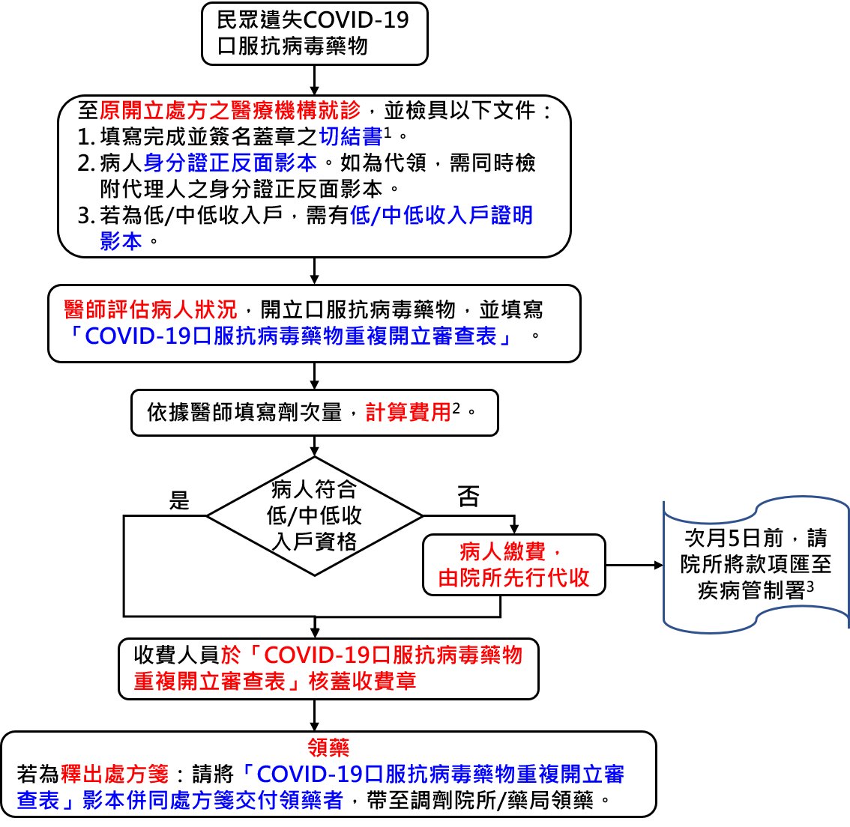

1. **切結書內容：包含遺失藥品名稱、藥品遺失情形、遺失時間、地點以及原因。**
2. **費用計算方式為Paxlovid每劑次單價2,179元，Molnupiravir每劑次單價2,134元，Xocova每劑次單價1,616元；請將應收取的費用金額填入審查表。應收藥費=每劑次單價x醫師開立劑次量**
3. **匯入銀行：中央銀行國庫局（代號：0000022），帳號：24570502123001戶名：衛生福利部疾病管制署，  
   備註：OOO(民眾姓名)申請重複開立口服抗病毒藥物  
   ※財政部核編之匯款繳庫帳號係屬虛擬帳號，目前僅限辦理國庫匯款作業使用，尚無法提供繳款人以ATM或網路銀行等方式繳納。**

**民眾因遺失COVID-19口服抗病毒藥物申請重複領藥流程**

**程序**

**COVID-19口服抗病毒藥物重複領藥申請切結書**

本人___________________＿（身分證字號：____________________）

於______年______月______日

由＿＿＿＿＿＿＿＿＿＿＿＿＿＿＿（醫療機構名稱）

開立COVID-19口服抗病毒藥物（□ Paxlovid □ Molnupiravir □ Xocova），

因____________________________________________________________之故，於__________________________（遺失地點）致前述口服抗病毒藥物遺失，

申請重新開立處方領藥

以上申報如有虛偽情事，願付法律上一切責任。

此致

_______________________________________＿（醫療機構名稱）

立切結書人：　　　　　　　　　　　　與病人關係：

身分證字號：　　　　　　　　　　　　　　　電話：

地址：

簽名蓋章：

* 檢附病人身分證件（正反面）影本
* 檢附立切結書人身分證件（正反面）影本

**（若立切結書人非領藥病人本人，必須同時檢附病人與立切結書人之身分證明）**

* 如病人符合低/中低收入戶資格，請檢附低/中低收入戶證明文件影本

中華民國年月日

**COVID-19口服抗病毒藥物重複開立審查表**

審查日期： ______年______月______日

|  |  |  |
| --- | --- | --- |
| **基本資料** | * 病人姓名： _____________________________ * 病人身分證/護照/居留證號： ______________ * 出生年月日： ______年______月______日 | |
| **前次開立口服 抗病毒藥物資訊** | * 前次開立口服抗病毒藥物日期： ______年______月______日 * 前次開立之口服抗病毒藥物名稱：□ Paxlovid □ Molnupiravir □ Xocova * 重複開立口服抗病毒藥物原因：病人藥物遺失 | |
| **申請重複開立之藥品及藥量** | * Paxlovid   劑量總計：共____天，共____劑次 | * 已收費，____________元   (____劑次*2,179元/劑次)   * 低/中低收入戶免收費 |
| * Molnupiravir   劑量總計：共____天，共____劑次 | * 已收費，____________元   (____劑次*2,134元/劑次)   * 低/中低收入戶免收費 |
| □ Xocova  劑量總計：共____天，共____劑次 | * 已收費，____________元   (____劑次*1,616元/劑次)   * 低/中低收入戶免收費 |
| **醫師確認事項** | 本人已確認取得病人（代理人）簽署之「COVID-19口服抗病毒藥物重複領藥申請切結書」，並評估病人須重新取得上述劑量藥物，以完成完整治療療程。  醫療機構名稱：  處方醫師簽章：____________________________________  （連絡電話或手機：________________________________） | |
| **收費人員核章** |  | |

|  |  |  |  |  |  |  |  |  |  |
| --- | --- | --- | --- | --- | --- | --- | --- | --- | --- |
| **申請重複開立日期** | **開立處方之**  **醫療機構名稱** | **病人姓名** | **身份證/護照/居留證號** | **重複開立劑量** | **匯款金額** | **匯款日期** | **匯款金額審核** | **檢附資料** | **備註說明** |
|  |  |  |  | □Paxlovid 劑次  □Molnupiravir 劑次  □Xocova 劑次 |  |  | □正確  □不足 元 | □切結書  □審查表  □匯款證明  □低/中低收入戶證明 |  |
|  |  |  |  | □Paxlovid 劑次  □Molnupiravir 劑次  □Xocova 劑次 |  |  | □正確  □不足 元 | □切結書  □審查表  □匯款證明  □低/中低收入戶證明 |  |
|  |  |  |  | □Paxlovid 劑次  □Molnupiravir 劑次  □Xocova 劑次 |  |  | □正確  □不足 元 | □切結書  □審查表  □匯款證明  □低/中低收入戶證明 |  |
|  |  |  |  | □Paxlovid 劑次  □Molnupiravir 劑次  □Xocova 劑次 |  |  | □正確  □不足 元 | □切結書  □審查表  □匯款證明  □低/中低收入戶證明 |  |
|  |  |  |  | □Paxlovid 劑次  □Molnupiravir 劑次  □Xocova 劑次 |  |  | □正確  □不足 元 | □切結書  □審查表  □匯款證明  □低/中低收入戶證明 |  |

**________縣市_____年_____月因病人遺失藥品申請重複開立COVID-19口服抗病毒藥物之匯款清冊**

**COVID-19口服抗病毒藥物賠償處理程序**

附件2

* + - 1. COVID-19口服抗病毒藥物存放點，如發生藥物毀損、遺失、短缺或未依規定使用（含重複用藥）等情形，應提出書面報告函送各地方政府衛生局核判。
      2. 衛生局應函復核判結果，倘核判屬醫事機構保管不當導致損壞或未依規定使用（含重複用藥）等，應請醫事機構於文到1個月內依「COVID-19口服抗病毒藥物賠償等級參照表」賠償該批藥劑價金；Nirmatrelvir + ritonavir (Paxlovid)單價為新臺幣21,798元，Molnupiravir (Lagevrio)單價為新臺幣21,340元，Ensitrelvir (Xocova)單價為新臺幣11,307元。
      3. 請醫事機構逕將賠償費用匯入中央銀行國庫局，匯款資訊如下：

**匯入銀行：**中央銀行國庫局（代號：0000022）

**帳號：**24570502123001

**戶名：**衛生福利部疾病管制署

備註：口服抗病毒藥物未依規定管理賠償。

※財政部核編之匯款繳庫帳號係屬虛擬帳號，目前僅限辦理國庫匯款作業使用，尚無法提供繳款人以ATM或網路銀行等方式繳納

* + - 1. 衛生局應審查匯款金額無誤後，將匯款證明、書面報告及核判結果函送疾病管制署，並至SMIS完成回報；如涉有違反醫療相關法令規定者，由相關單位依相關法令處理。

**COVID-19口服抗病毒藥物賠償等級參照表**

|  |  |
| --- | --- |
| **賠償等級** | **說 明** |
| 無需賠償 | * + - 1. 因天災或事變等不可抗力或不可歸責於合約機構之因素，致公費藥劑毀損、遺失或短缺等情事：經衛生局（所）確認，專案通報疾病管制署。       2. 未拆封、使用前，即發現有損壞等無法使用情形者，應儘速通知衛生局（所），並將藥物實體繳回，經衛生局（所）確認。 |
| 按原價  賠償 | 因保管不當導致毀損、遺失、短缺或未依規定使用（含重複用藥）公費藥劑。  遇歇（停）業或其他因素，尚未使用之公費藥劑經衛生局核對確認有短少/缺損或已使用未能於系統回報。 |
| 按原價  2倍賠償 | 下列事項經衛生局確認情節重大者，並依醫事、藥事相關法規移付懲戒。   1. 無正當理由致藥物遺失或短缺。 2. 將口服抗病毒藥物移作自費使用或轉賣，未主動通報。 |

**備註：**

1. 各衛生局依實際發生情形及比照上述情節輕重研判，據以核定賠償等級；如涉有違反醫療相關法令規定者，由相關單位依相關法令處理。
2. 同一批號賠償數量未達1人份者，賠償時仍以1人份為單位計算。

樣本

附件3

**_____________(單位名稱) COVID-19口服抗病毒藥物**

**毀損/遺失/短缺/未依規定使用案件報告表**

**填表日期：** **年 月 日**

|  |  |  |  |  |  |
| --- | --- | --- | --- | --- | --- |
| **毀損/遺失/短缺/未依規定使用COVID-19口服抗病毒藥物資料** | | | | | |
| **藥品名稱** | | **藥品批號** | | **劑量（人份）** | |
| * Nirmatrelvir + ritonavir (Paxlovid) * Molnupiravir (Lagevrio) * Ensitrelvir (Xocova) | |  | |  | |
| **COVID-19口服抗病毒藥物保管單位報告** | | | | | |
|  | | | | | |
| **檢附文件：** | | | | | |
| **填表人核章** | | **單位主管核章** | | **單位負責人核章** | |
|  | |  | |  | |
| **衛生局核判結果** | | | | | |
| 依照「COVID-19口服抗病毒藥物賠償等級參照表」 | | | | | **總賠償金額** |
| * Paxlovid **21,798元/人份** * Molnupiravir **21,340元/人份** * Xocova **11,307元/人份** | | | □無需賠償  □按原價賠償 ____人份  □按原價2倍賠償 | |  |
| 核判說明如下：  X  X | | | | | |
| **檢附文件：** | | | | | |
| **填表人核章** | **單位主管核章** | | | **機關首長核章** | |
|  |  | | |  | |

**格式如不敷使用請自行調整或複製。**